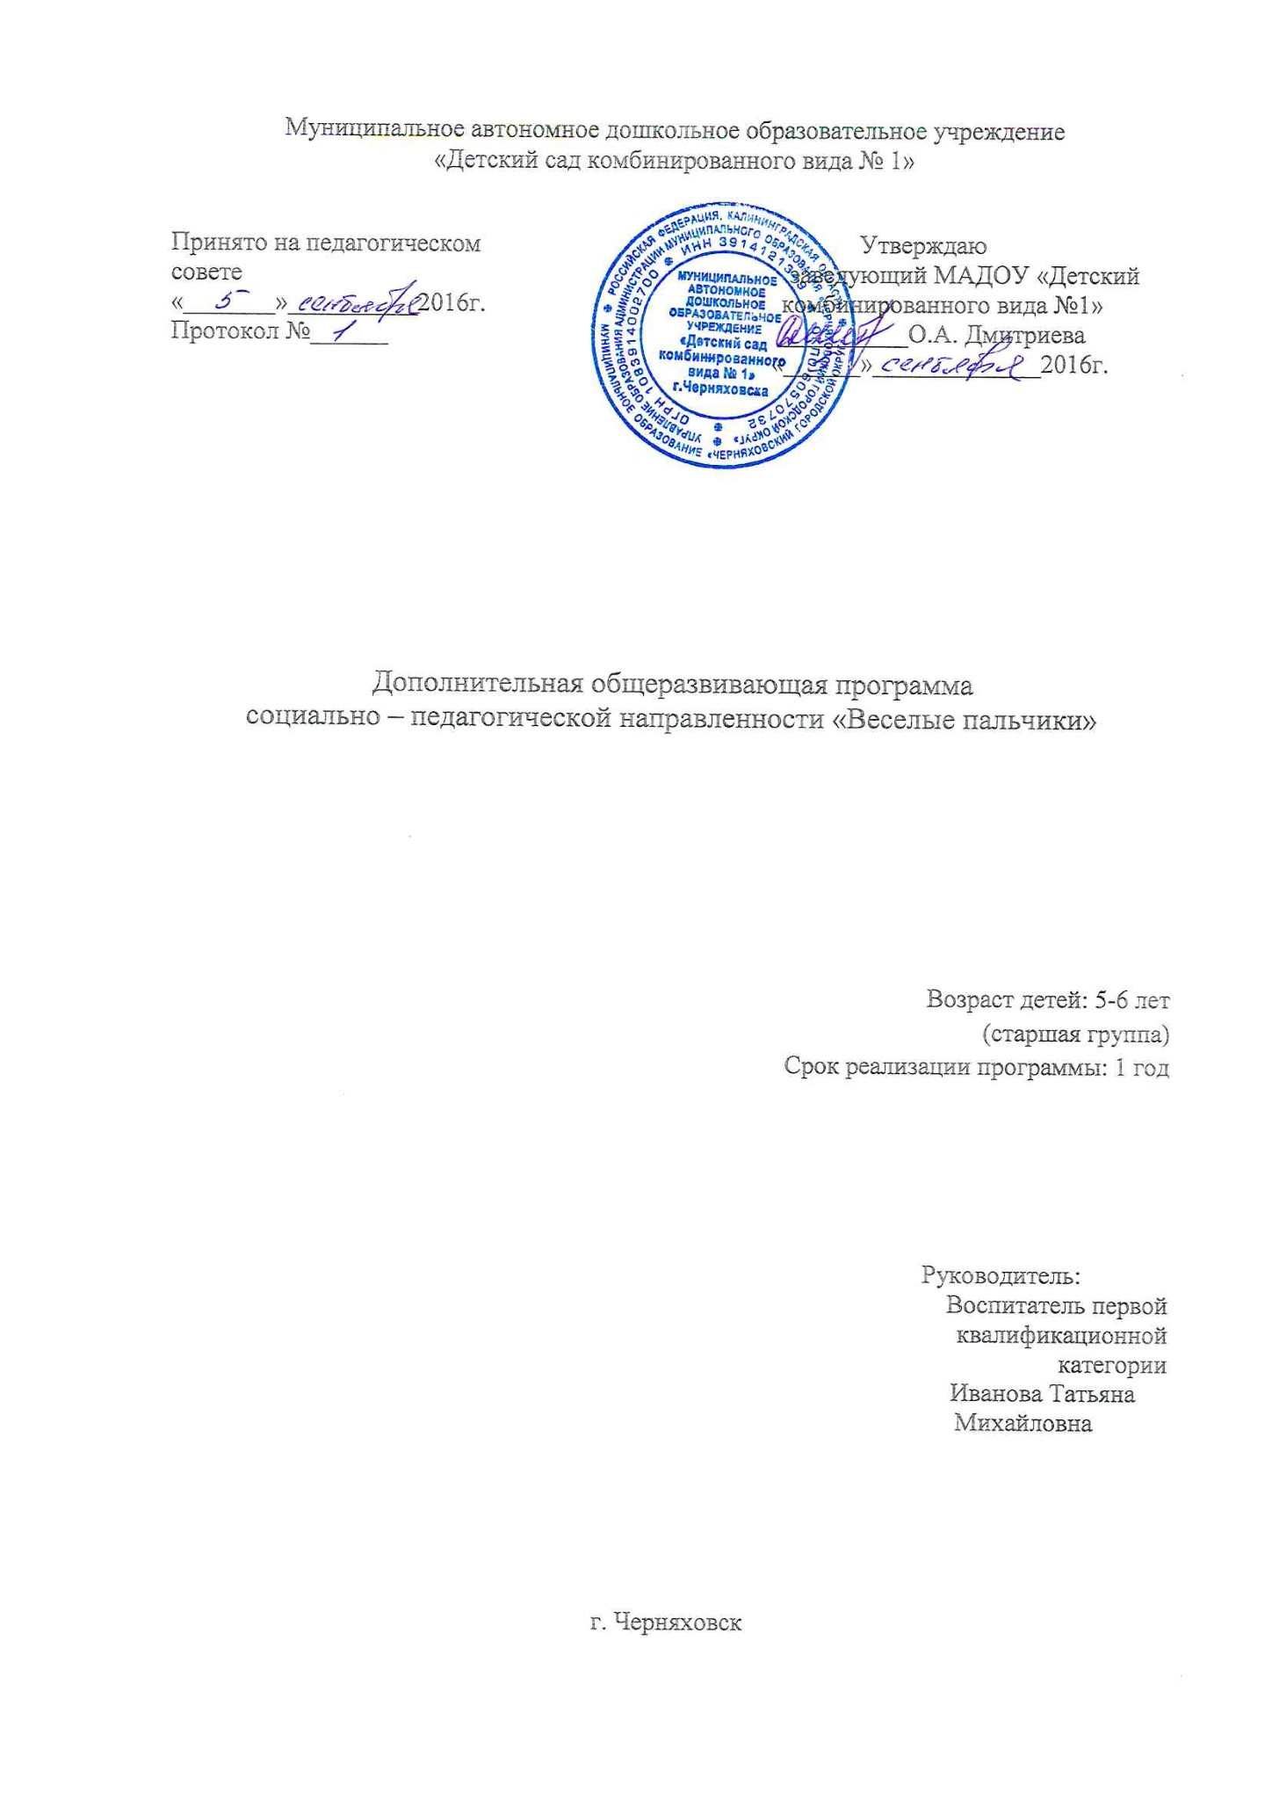
Содержание.

1.Пояснительная записка
2.Актуальность, цель, задачи
3.Ожидаемый результат. Учебный план. Правила организации занятий
4.Перспективный план работы кружка
5.Список используемой литературы

Пояснительная записка.
Мелкая моторика – это точные, хорошо скоординированные движения, преимущественно небольшой амплитуды и силы. В социализированных движениях – это движения пальцев руки и органов артикуляционного аппарата. Практически доказано, что на основе двигательного анализатора формируется речедвигательный анализатор. Стимулируя моторику, мы передаем импульсы в речевые центры, что и активизирует речь. Кончики пальцев рук – это «второй мозг». Еще великий немецкий философ И. Кант писал, что «рука является вышедшим наружу головным мозгом».
Исследования отечественных физиологов также подтверждают связь развития рук с развитием мозга. Работы В.М. Бехтерева доказали влияние манипуляции рук на функции высшей нервной деятельности, развитие речи. Исследования М.М. Кольцовой доказали, что каждый палец руки имеет довольно обширное представительство в коре больших полушарий мозга. Развитие тонких движений пальцев рук предшествует появлению артикуляции слогов. Благодаря развитию пальцев, в мозгу формируется проекция «схемы человеческого тела», речевые реакции находятся в прямой зависимости от тренировки пальцев.
Целенаправленное воспитание двигательно-координационных способностей (включая упражнения на «ручную ловкость») способствует коррекции нарушений психомоторного развития, а также улучшает умственную работоспособность, тем самым активно включает их в речевое общение.
Наибольшее воздействие импульсации от мышц рук на развитие коры головного мозга происходит только в детском возрасте, пока идет формирование моторной области. Поэтому работа по развитию мелкой моторики пальцев рук в дошкольном возрасте имеет особое значение.

Актуальность:
Вся дальнейшая жизнь ребенка потребует использования точных, координированных движений кистей и пальцев, которые необходимы, чтобы одеваться, рисовать и писать, а также выполнять множество разнообразных бытовых и учебных действий. Игры с пальчиками создают благоприятный эмоциональный фон, развивают умение подражать взрослому, учат вслушиваться и понимать смысл речи, повышают речевую активность ребенка. Если ребенок будет выполнять упражнения, сопровождая их короткими стихотворными строчками, то его речь станет более четкой, ритмичной, яркой и усилится контроль за выполняемыми движениями. Развивается память ребенка, так как он учится запоминать определенные положения рук и последовательность движений. У малыша развивается воображение и фантазия. Овладев всеми упражнениями, он сможет «рассказывать руками» целые истории. Обычно ребенок, имеющий высокий уровень развития мелкой моторики, умеет логически рассуждать, у него достаточно развиты память, внимание, связная речь. Учителя отмечают, что первоклассники часто испытывают серьезные трудности с овладением навыков письма. Письмо – это сложный навык, включающий выполнение тонких координационных движений руки. Техника письма требует сложной работы мелких мышц кисти и всей руки, а также хорошо развитого зрительного восприятия и произвольного внимания. Поэтому в дошкольном возрасте важно развивать механизмы, необходимые для овладения письмом, создать условия для накопления ребенком двигательного и практического опыта, развития навыков ручной умелости.
Родителей и педагогов всегда волнует вопрос: как обеспечить полноценное развитие ребенка в дошкольном возрасте? В этом возрасте важна именно подготовка к письму, а не обучение ему. Поэтому в старшем дошкольном возрасте детям предлагаются такие занятия, как рисование по клеточкам в тетради, штриховка цветными ручками изображения в раскраске, пальчиковая гимнастика, работа в прописях для дошкольников.
Практический материал поможет более полно обеспечить развитие ребенка в дошкольном возрасте и правильно подготовить его к школе.

Цель: создание условий для развития мелкой моторики и координации движений пальцев рук дошкольников.
Задачи:
- развитие логики и логического мышления;
- развитие мелкой моторики рук;
- развитие устойчивого внимания;
- развитие точности выполнения движений;
- обучение ориентировке на листе в клеточку;
-совершенствование координации движений руки и глаза;
-совершенствование лексической, произносительной стороны речи, развитие коммуникативных навыков;
-формирование умения действовать по словесным инструкциям, самостоятельно выполнять поставленные задачи;
- воспитание творческой активности.
Ожидаемый результат:
Дети знают – гигиенические правила письма; правильное расположение тетради и карандаша при письме; правила штриховки; правила работы в тетради.
Дети умеют – сохранять правильную осанку и положение рук при письме; правильно держать ручку, карандаш; ориентироваться на листе бумаги в клеточку, в тетради; правильно выполнять штриховку; самостоятельно рисовать простые элементы, фигуры.
Учебный план:

Продолжительность занятия | Количество занятий в месяц | Количество занятий в год
25 мин. | 4 | 36

Правила организации занятий:
1.Перед каждым занятием следует объяснить его цель: что будем делать, как, для чего.
2.Начинать занятие следует с разминки, далее давать более легкое задание, затем переходить к более сложному заданию и заканчивать выполнением заданий, которые не вызывают у ребенка особых затруднений.
3.Предоставить возможность воспитаннику самому выбрать оптимальный темп деятельности; установки всех заданий давать не на скорость, а на качество.
4.Обязательно оценивать работу, отмечая правильность выполнения допущенные ошибки, объясняя, как их нужно исправить. Любые замечания должны быть поддерживающими и конструктивными.
5.Поощрять инициативу детей, интерес, желание задавать вопросы, обратиться за помощью.
6.Следить за соблюдением правильной осанки.

Занятие включает в себя следующие части:
1.Пальчиковая гимнастика, массаж.
Цель: знакомство с комплексами упражнений, которые дают пальцам полноценный отдых, развивают их ловкость, подвижность, а веселые стишки помогают снять моральное напряжение. На пальцах и на ладонях есть «активные точки», массаж которых положительно сказывается на самочувствии, улучшает работу мозга. Данные упражнения способствуют поддержанию хорошего тонуса.
2. Графические упражнения.
Цель: улучшение координации движений пальцев и кистей рук, развитие мускульной и тактильной памяти.
3. Игры и действия с предметами. Цель: формирование тонких движений рук, совершенствование двигательных навыков, развитие моторной координации и оптико-пространственных представлений с использованием предметов различных по размеру, материалу, фактуре, структуре (крупы, природный материал, бумага, счётные палочки).

ПЕРСПЕКТИВНЫЙ ПЛАН РАБОТЫ КРУЖКА.

Дата | Содержание занятия | Материал
Сентябрь  Октябрь | Занятие №1. Диагностика.  1.Пальчиковая гимнастика " Грибы".  2.Оригами «Самолёт».  Занятие №2. «До свидания, лето!»  1.Массаж ладоней «Ёжик» (су-джок - 1).  2.Выкладывание фигур из счётных палочек.  3.Графическое упражнение.  Занятие №3. «Дары осени».  1.Массаж карандашом «Утюжок»  2.«Ваза» (выкладывание крупой).  3.Рисование по клеточкам "Узор".  Занятие №4. «Детский сад – мой второй дом».  1.Пальчиковая гимнастика «Друзья - садоводы».  2. Волшебные узелки (завязывание узелков и бантиков).  3.Графическое упражнение.  Занятие №5. «День добра».  1.Массаж ладоней «Зайки» (су-джок  -2)  2.Оригами «Шапка».  3.Рисование по клеточкам «Узор».  Занятие №6. «Осень золотая».  1.Массаж карандашом «Добывание огня».  2.Помпоны и пинцет – игротренинг.  3.Графическое упражнение.  Занятие №7. «Я вырасту здоровым».  1.Пальчиковая гимнастика «Кораблик».  2.Осенний букет (работа с природным материалом).  3.Рисование по клеточкам «Узор».  Занятие №8. «Домашние животные».  1. Пальчиковая гимнастика  «Зимняя прогулка».  2. Плетение ковриков полосками бумаги.  3.Графическое упражнение. | О.И. Крупенчук, стр.4  Белая бумага, приложение.  Мячики су-джок, приложение.  Счётные палочки, геометрические фигуры на доске.  Лункина №1, пропись, ручка.  Простые карандаши, приложение.  Контур вазы, клей, пшено.  Занятие 1, приложение. Тетрадь ручка.  Приложение.  Шнурки, ленты, модели.  Лункина №2, пропись, ручка.  Мячики су-джок, приложение.  Цветная бумага, схема – приложение.  Занятие 2, приложение. Тетрадь, ручка.  Карандаш, приложение.  Помпоны из ваты и пинцеты, формы или ёмкости.  Лункина №3, пропись, ручка.  Приложение.  Листья клёна, ягоды, нитки. В.А. Хоменко, стр.11.  Занятие 3,приложение.  Приложение.  Ножницы, цветная бумага.  Лункина №4, пропись, ручка.
Ноябрь  Декабрь | Занятие №9. «Моя семья».  1. Массаж ладоней «Ёжик».  2.«Цветные паутинки» (плетение из ниток).  3.Рисование по клеточкам «Ракета»  (занятие 4).  Занятие №10. «Моя малая Родина».  1. Массаж ладоней «Пианино».  2.Оригами «Лодка».  3. Графическое упражнение.  Занятие №11. «Дикие животные»  1. Пальчиковая гимнастика «Мышка».  2.Поделки из бумажных комочков.  3.Рисование по клеточкам «Ключик».  Занятие №12. «Мама – словно солнышко».  1.Массаж ладоней «Медведи».  2.Игротренинг «Упражнение с пипеткой»  3.Графическое упражнение.  Занятие №13. «Зима».  1.Массаж ладоней карандашом «Волчок».  2.Оригами «Бабочка».  3.Рисование по клеточкам «Слоник». | Мячики су-джок, приложение.  В.А. Хоменко, стр. 28. Каштаны, цветные нитки, зубочистки.  Приложение, занятие 4. Тетрадь, ручка.  Приложение.  Бумага, схема-приложение.  Лункина №5, пропись, ручка.  Приложение.  Цветные бумажные салфетки, клей, рисунок.  Занятие 5, приложение, тетрадь, ручка.  Мяч су-джок, приложение.  Пипетки, маленькие ёмкости с водой и пустые (крышки от пластиковых бутылок).  Лункина №6, пропись, ручка.  Карандаши, приложение.  Цветная бумага, схема-приложение.  Занятие 6, приложение.
 | Занятие №14. «Человек среди людей».  1.Пальчиковая игра «Апельсин».  2.Рисование крупой.  3.Графическое упражнение.  Занятие №15. «Зимующие птицы».  1.Массаж ладоней «Мяч.  2.Оригами «Кит».  3.Рисование по клеткам «Домик».  Занятие №16. «Мастерская Деда Мороза».  1.Массаж ладоней карандашом «Горка».  2. «Чудесные пуговицы» (выкладывание рисунка).  3.Графическое упражнение. | Приложение.  Изображения предметов, клей, рис.  Лункина №7, пропись, ручка.  Мяч су-джок, приложение.  Голубая бумага, схема-приложение.  Занятие №7, приложение.  Карандаш, приложение.  Мелкие разноцветные пуговицы, рисунок.  Лункина №8, пропись, ручка.
Январь | Занятие №17. Каникулы.  1. Пальчиковая гимнастика «Шарик».  2.Игротренинг с дыроколом.  3. Рисование по клеточкам «Машина».  Занятие №18. «Мы встречаем Рождество».  1.Массаж ладоней «Мячик – ёжик».  2. Знакомство с бисером. (нанизывание на тонкую леску).  3.Графическое упражнение.  Занятие №19. «День рождения детского сада».  1.Массаж ладоней карандашом  «Вертолёт»  2.Браслетик из бисера.  3.Рисование по клеточкам «Ключ».  Занятие № 20. «Мир технических чудес».  1.Массаж ладоней бигудями-липучками.  2.Оригами «Собака».  3.Графическое упражнение. | Приложение.  Дырокол, геометрические формы, цветные шнурки.  Занятие №8, приложение.  Мячик су-джок, приложение.  Бисер, леска.  Лункина №9, пропись, ручка.  Карандаш, приложение.  Бисер, леска.  Занятие №9, приложение, тетрадь, ручка.  Бигуди-липучки.  Коричневая бумага, схема – приложение.  Лункина №10, пропись, ручка.
Февраль | Занятие № 21. «Уроки вежливости».  1.Массаж ладоней карандашом «Подъёмный кран».  2.Игротренинг с зубочисткой.  3. Рисование по клеточкам «Заяц».  Занятие № 22. «Мир профессий».  1.Массаж ладоней шишками.  2.«Гномик» (природный материал).  Занятие № 23. «Защитники Отечества».  1.Пальчиковая игра «Летела сова".  2.Работа с бисером.  3.Рисование по клеточкам «Жираф».  Занятие № 24. «Права детей».  1.Массаж пальцев прищепками.  2. Оригами «Лошадь». | Карандаш, приложение.  Контур предмета, зубочистка.  Занятие №10, приложение, тетрадь, ручка.  Шишки.  В.А. Хоменко, стр.36. Шишки, цветные нитки, цветная бумага, вата, ножницы, клей, краски, кисти.  Приложение.  Бисер и леска.  Занятие №11, приложение.  Прищепки.  Бумага, схема-оригами.
Март | Занятие № 25. «Поздравляем наших мам».  1.Массаж ладоней карандашом  «Эстафета».  2.Поделки из скорлупы грецкого ореха.  3.Рисование по клеточкам «Птица».  Занятие № 26. «Весна идёт, радость несёт».  1.Пальчиковая игра «Пятачок».  2.Игротренинг с песком.  Занятие № 27. «Перелётные птицы».  1.Массаж ладоней расчёской.  2.Работа с бумагой и карандашом (берёза из конуса и витушки).  3.Рисование по клеточкам «Змея».  Занятие № 28. «Неделя театра».  1.Пальчиковая игра «Строим дом".  2.Игротренинг с бусами. | Карандаши, приложение.  В.А. Хоменко, стр. 41. Скорлупа грецких орехов, цветная бумага, ножницы, клей.  Занятие №12, приложение.  Приложение.  Контуры птиц на бумаге, клей, песок.  Расчёски.  Бумага, клей, карандаш.  Занятие №13, приложение.  О.И. Крупенчук, стр.  Бусы, леска.
Апрель | Занятие № 29. «Юмор в нашей жизни».  1.Массаж ладоней зубной щёткой.  2.Работа с бумажными комочками.  3.Рисование по клеточкам «Осиновый лист».  Занятие № 30. «Космос»  1.Пальчиковая игра "Братцы"  2.«Курочка и цыплята» (работа с тестом).  Занятие № 31. «Появление и развитие человека».  1.Пальчиковая игра "Пришли солдаты на постой".  2.Игротренинг с макаронами.  3.Рисование по клеточкам «Уточка».  Занятие № 32. «Транспорт».  1.Пальчиковая игра "Братцы".  2.«Весенняя гирлянда» (работа с картоном и тканью). | Зубные щётки.  Цветные салфетки, клей, шаблон клоуна.  Занятие №14, приложение.  О.И. Крупенчук, стр.  В.А.Хоменко, стр. 60, солёное тесто, вода, зубочистка.  О.И. Крупенчук, стр.  Макароны, леска.  Занятие №15, приложение.  О.И. Крупенчук, стр.  В. А. Хоменко, стр.64, цветная бумага, фетр, ножницы, иголка с ниткой.
Май | Занятие № 33. «Мир профессий».  1.Пальчиковая игра "Братцы".  2.Игротренинг с крупой.  3.Рисование по клеточкам «Бабочка».  Занятие № 34. «День Победы».  1.Пальчиковая игра «Помощники».  2.«Букет из семян» (работа с природным материалом).  Занятие № 35. «Мир насекомых»  1.Пальчиковая игра «Моя семья".  2.«Морские камушки» (рисование на камнях). - стр.81 Хоменко).  Занятие № 36. «Здравствуй, лето!».  Открытое занятие по моторике  «Моя дружная семья». | О.И. Крупенчук, стр.  Рис, гречка, горох и ёмкости.  Занятие №16, приложение.  О.И. Крупенчук, стр.  В.А. Хоменко, стр. 71, веточки, семена клёна, семена тыквы, пластилин.  О.И. Крупенчук, стр.  В.А. Хоменко, стр. 81,  камушки, карандаш, краски.

Список использованной литературы:

1.Е.М. Рахманова «Графические диктанты для подготовки руки к письму для детей 5-7 лет». Литера - Детям. Готовимся к школе.2016.
2.С.А. Козлова «Я хочу в школу» - 2007 г.
Журнал «Дошкольное воспитание» №1 2012г.
3.В.А. Хоменко «Лучшие поделки шаг за шагом». Белгород, 2009.
4.О.И. Крупенчук «Уроки логопеда», Санкт – Петербург, 2009.
5.О.И. Крупенчук «Тренируем пальчики – развиваем речь!», Санкт – Петербург, 2009.
6.З.А.Михайлова «Игровые занимательные задачи для дошкольников».
7.О.А.Зажигина «Игры для развития мелкой моторики рук с использованием нестандартного оборудования».
8.Т.В.Пятница «Пальчиковые игры и упражнения: массаж карандашами».
Интернет-ресурс www.kindergenii.ru

